Матични број: 07093608
ВОЈНА ПОШТА
Бр. 4994
Бр. 5146 - __6_
_10_.05.2023.године

ПРОКУПЉЕ

Шифра делатности: 075110
ПИБ: 102116082
Текући -рачун: РЦ МО 840-1620-21
Адреса: улица Вука Караџића бб, Прокупље

Позив за подношење понуда,
упућује.-

Поштовани,
Позивамо вас да у поступку набавке услуге број 5146 „Резервни делови за моторна возила, прикључна возила и њихове подсистеме“ а на основу оквирног споразума И број 4393-88 од 07.09.2022.године , за потребе ВП 4994 Прокупље доставите понуду по следећем:
НАПОМЕНА: на основу члана 4 оквирног споразума Резервни делови за моторна возила, прикључна возила и њихове подсистеме морају бити НОВИ, НЕКОРИШЋЕНИ, да се испоручују као готов производ, да у потпуности одговоарају средствима за која су намењени у складу са документацијом произвођача резервних делова и возила, да буду испоручени у оригиналним паковањима и оригиналној амбалажи и да је извршено заштићивање резервних делова. Резервни делови који у себи садрже гумене и друге делове (који имају рок употребе) не смеју да буду старији од 12 (дванаест)месеци.
На основу члана 5 доставити трошкове транспорта до ВП 4994 Прокупље у обрасцу понуде.

Рок за достављање понуде: | 22. 05. 2023. године до 08,00 часова
Начин достављања понуде: | У запечаћеној коверти са назнаком на број јавне набавке за коју конкуришете
Обавезни елементи понуде: | Према обрасцу понуде и техничкој спецификацији које достављамо у прилогу.
Особа за контакт: | кп Миодраг Коцић, тел. 027-321-311 лок 41-594

НАПОМЕНА
Разматраће се само понуда ако пристигне до горе наведеног рока. Понуда пристигла после рока неће бити разматрана.

Прилог:
- Техничка спецификација.

За ВП 4994 Прокупље
мј Маријан Васовић

_______________________

Прилог 1

ТЕХНИЧКА СПЕЦИФИКАЦИЈА
за набавку добра - „Резервни делови за моторна возила, прикључна возила и њихове подсистеме“, а на основу оквирног споразума И број 4393-88 од 07.09.2022.године за потребе ВП 4994 Прокупље“

Спецификација захтеваног добра:
Прилог: Потребни рд за ВП 4994 Прокупље,

Ред.  бр. | Номенклатурни број, назив и фабрички број | Јед.  мере | Колич.
1 | 2 | 3 | 4
За Мерцедес 1632 тегљач Рег.бр. М-3530
 | - Сет за репарацију бочних редуктора (семеринзи, гумице, осигурач) | комплет | 2
 | - Семеринг 85*105*13 | ком | 2
 | - Брезони точка (М 22, корак навоја 1.5, дужине навоја 50 мм, укупне дужине 116 мм, глава 12мм, са жљебом дужине 11мм ) – прилог фотографија | ком | 10
 | Рег.бр. М-3530
 | Број шасије: 38722414623306
 | Број мотора: 4039100135017623
 | Тип мењача: 15 S-160
 | Година производње: 1984.година
 | СВЕГА без ПДВ-а 100.000 динара
 | СВЕГА са ПДВ-ом 120.000 динара

Место испоруке: у месту тражиоца добра.

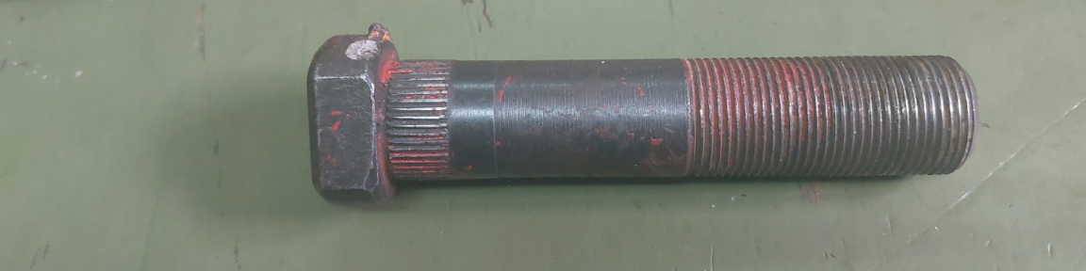

Прилог 1 – Брезон
Урађено у 1 (један) примерак
умножено у 2 (два) примерку,
и достављено:
Актом:
- уз предмет набавке,
- уз рачун
- а/а.

E-mail
- Akorda Internacional doo ул Тоше Јовановића 11, 11030 Београд-Чукарица,
тел 011-7540-766 e-mail akorda.nemanja@eunet.rs akordamb@eunet.rs
-Autogarant DOO Preljina Ибарски пут 100, 32212 Чачак, тел 032-380-050 и 032-381-211, емаил office@autogarant.rs
- Електомикрон ДОО Краљево,ул. Браће Јевремовић бр 40, 36000 Краљево, тел 036-351-052, 036-351-043 e-mail elekromikron@sbb.rs
e-mail enigma.group.mc@ gmail.com javnenabavke@enigma-mc.com.rs
- FELIX TIM доо Београд ул булевар Деспота Стефана 81, телфакс 011-3236-820
felixtime@orion.rs office@felixtime.rs
- INTER BELA DOO Чачак, ул.Обилићева 20/30,32000 Чачак, 063-483-224
intbela@eunet.rs
- INTERPROGRES CACAK, Ул. Обилићев венац број 20/1-2, 32 000 Чачак, 032/327-207, 032/327-217 interprogres.cacak@gmail.com
- NIKOM доо, ул Индустријска 20, 34000 Крагујевац, тел 034-370-600
e-mail dusan.maletic@nikom.co.rs
- PATRIMONS AUTOMOTIV DOO BEOGRAD, Зрењанински пут број 51а, 11210 Београд 011/331-8044, 011/331-7357 office@patrimons.rs

